Практическое занятие 2
Формирование бинарной обучающей матрицы
Вариант 10
Цель работы: разработать и программно реализовать алгоритм формирования бинарной обучающей матрицы.
1. Краткие теоретические сведения
Обучающая матрица типа «объект–свойство» ||y_m,i^(j)|| характеризует m-е функциональное состояние (класс распознавания): строка – реализация образа (N признаков), столбец – случайная обучающая выборка i-го признака объёмом n. Для изображения матрица формируется сканированием рецепторного поля: в каждом пикселе получают яркость (0…255 градаций). Для дальнейшего обучения матрица Y переводится в бинарное пространство Хемминга – это позволяет вычислять кодовые расстояния и работать с эталонными двоичными векторами.
Правило бинаризации: X[k,i,j] = 1, если NDK[i] ≤ Y[k,i,j] ≤ VDK[i], и X[k,i,j] = 0, если Y[k,i,j] < NDK[i] или Y[k,i,j] > VDK[i], где NDK[i], VDK[i] – нижний и верхний контрольные допуски i-го признака.
2. Ход работы
1) Задано поле контрольных допусков delta = ±50. 2) Для каждого признака i и класса k контрольные допуски заданы вокруг среднего значения признака по реализациям: NDK[k,i] = mean − 50, VDK[k,i] = mean + 50. 3) Матрица Y[1..2, 1..100, 1..100] переведена в бинарную X[1..2, 1..100, 1..100] по правилу выше. 4) Результат выведен в виде изображения и числовой матрицы (интерфейс gui.py).
3. Результаты
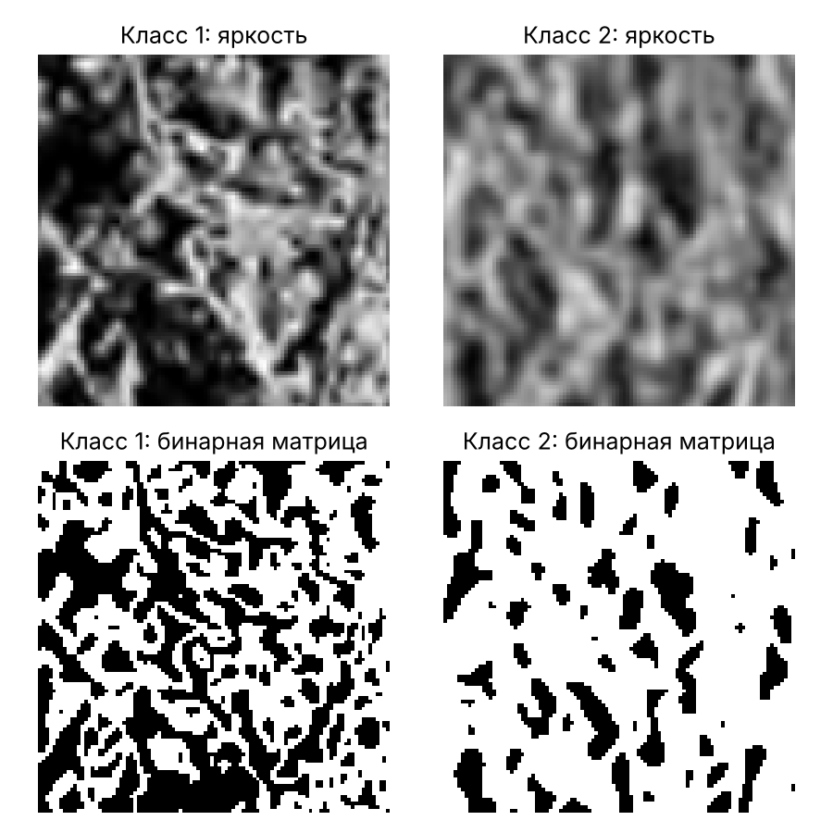
Рисунок 1 – Яркость и бинарная обучающая матрица двух классов
Доля единиц в бинарной матрице: класс 1 – 0.542, класс 2 – 0.784.
Фрагмент бинарной матрицы класса 1 (8 реализаций × 20 признаков):
1 1 1 1 1 1 0 0 1 1 1 1 0 0 0 0 0 0 0 0
1 1 1 1 1 1 0 0 1 1 0 0 0 0 0 0 0 0 0 0
1 1 1 1 1 1 0 0 1 1 0 0 0 0 0 0 0 0 0 0
1 0 0 1 1 1 0 0 1 1 0 0 0 0 0 0 0 0 0 1
1 0 0 0 1 0 0 0 1 1 1 0 0 0 0 0 0 0 1 1
1 0 0 0 0 0 0 0 0 1 1 1 1 0 0 0 0 1 1 1
1 1 1 1 0 0 0 0 0 0 0 1 1 1 1 1 1 1 1 1
0 1 1 1 0 0 0 0 0 0 0 1 1 1 1 1 1 1 1 1
Фрагмент бинарной матрицы класса 2 (8 реализаций × 20 признаков):
0 0 0 0 0 1 1 1 1 1 1 1 1 1 1 1 0 0 0 0
0 0 0 0 1 1 1 1 1 1 1 1 1 1 1 1 1 0 0 0
0 0 0 0 1 1 1 1 1 1 1 1 1 1 1 1 1 0 0 0
0 0 0 0 1 1 1 1 1 1 1 1 1 1 1 1 1 1 0 0
0 0 0 1 1 1 1 1 1 1 1 1 0 0 0 1 1 1 1 0
0 0 0 1 1 1 1 1 1 1 1 0 0 0 0 0 1 1 1 1
0 0 0 1 1 1 1 1 1 1 1 0 0 0 0 0 1 1 1 1
0 0 0 1 1 1 1 1 1 1 1 0 0 0 0 0 1 1 1 1
4. Программная реализация
"""ПЗ-2. Бинарная обучающая матрица X[1..m, 1..N, 1..n] (бинарное пространство Хемминга)."""
import numpy as np
DELTA = 50 # поле контрольных допусков (delta = ±50)
def tolerances(Y, delta=DELTA):
"""Система контрольных допусков: NDK[k,i] = mean - delta, VDK[k,i] = mean + delta,
где mean - среднее i-го признака по n реализациям класса k."""
mean = Y.mean(axis=2) # [m, N]
return mean - delta, mean + delta
def binarize(Y, ndk, vdk):
"""X[k,i,j] = 1, если NDK[k,i] <= Y[k,i,j] <= VDK[k,i], иначе 0."""
return ((Y >= ndk[:, :, None]) & (Y <= vdk[:, :, None])).astype(np.int8)
def format_binary(Xk, rows=None):
"""Строка = реализация, столбец = признак."""
mat = Xk.T if rows is None else Xk.T[:rows]
return "\n".join(" ".join(str(v) for v in row) for row in mat)
Ответы на контрольные вопросы
1. Как описать систему контрольных допусков на признаки распознавания?
Для каждого i-го признака задаётся пара значений: нижний NDK[i] и верхний VDK[i] контрольные допуски, ограничивающие интервал значений признака, при попадании в который признак считается соответствующим классу.
2. С какой целью проводится перевод обучающей матрицы в бинарное пространство Хемминга?
Чтобы перейти от непрерывных значений к двоичным векторам, для которых определена метрика Хемминга (кодовое расстояние), можно строить эталонные векторы, контейнеры классов и вычислять информационный критерий.
3. Какой компонент (средство) использован для графического отображения бинарной матрицы?
В методичке – PictureBox (C#) с покомпонентной раскраской Bitmap (SetPixel); в данной работе на Python – matplotlib (imshow) в отчёте и PIL/Canvas в интерфейсе.
4. Что называется контрольным полем допусков на признаки распознавания?
Заданное экспертом (или рассчитанное) поле допусков δ_K,i, внутри которого значение признака считается принадлежащим классу; в процессе обучения оно расширяется с шагом step_DK для поиска оптимального значения.
5. Что называется нормированным полем допусков на признаки распознавания?
Поле допусков δ_H,i, которое получено по результатам обучения и используется на экзамене: оптимальное (по информационному критерию) из полей, полученных при расширении контрольных допусков.
6. Как формируется обучающая матрица?
Строки – реализации образа, столбцы – признаки; для изображения это матрица яркости пикселей (0…255), полученная сканированием рецепторного поля.
Вывод
Реализован перевод матрицы яркости Y в бинарную матрицу X для двух классов текстур варианта 10 при delta = ±50. Бинарная матрица используется для формирования эталонных векторов (ПЗ-3).

